ЛАБ3
Шаг 1: показать, что у тебя настроено поддержание запасов:
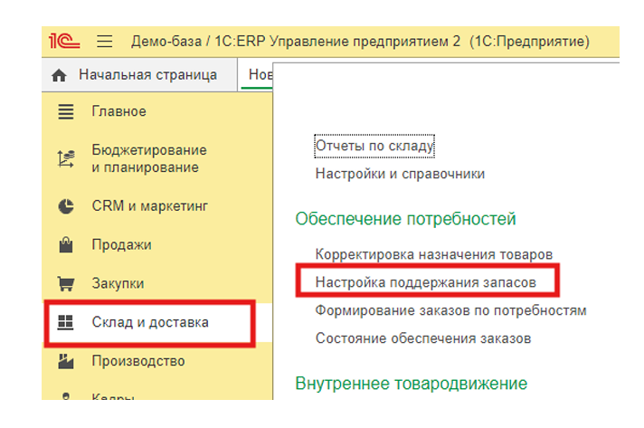
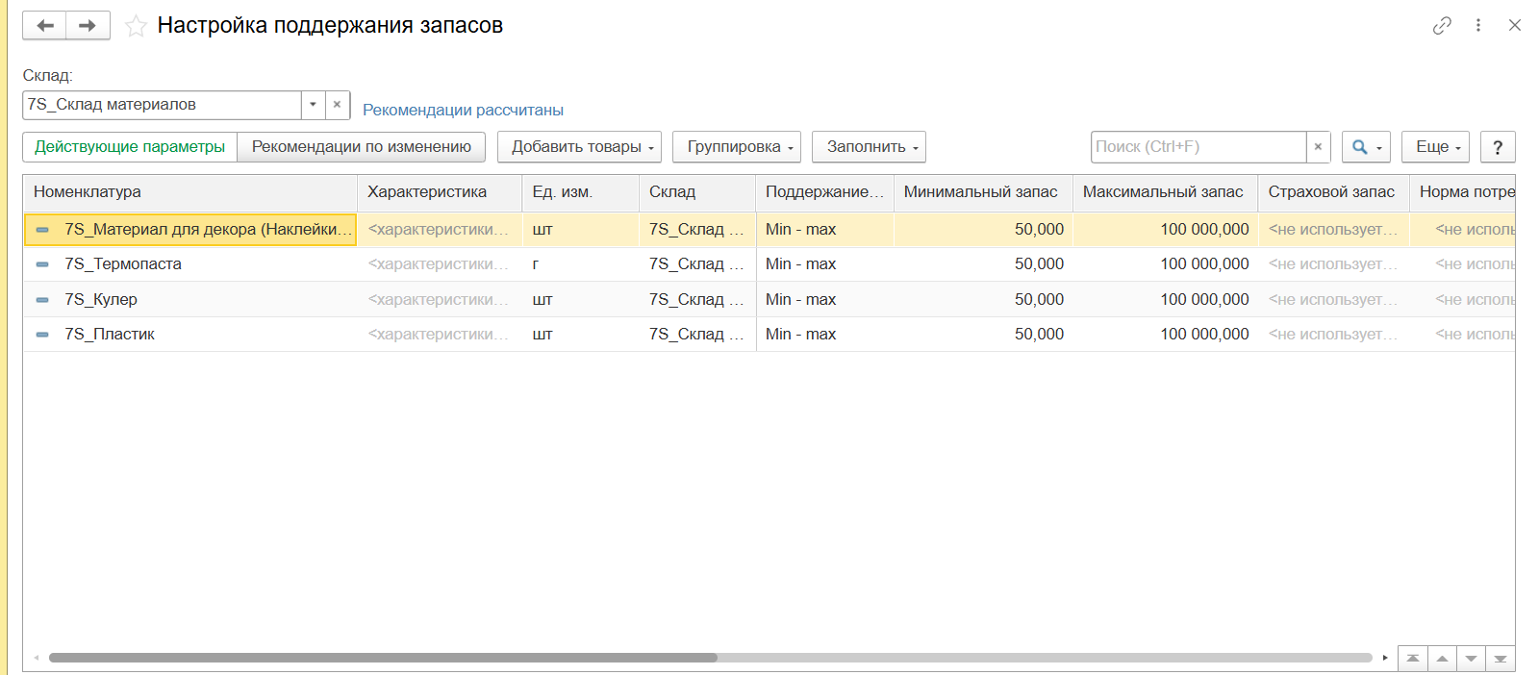
Вот собственно все настройки:

Шаг 2:
Показать, что у тебя созданы способы обеспечения потребностей:
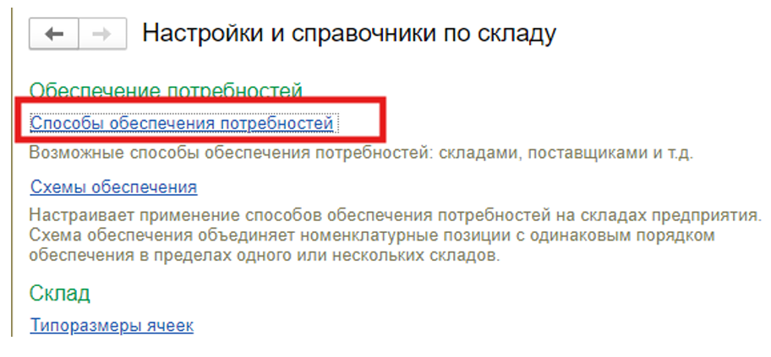
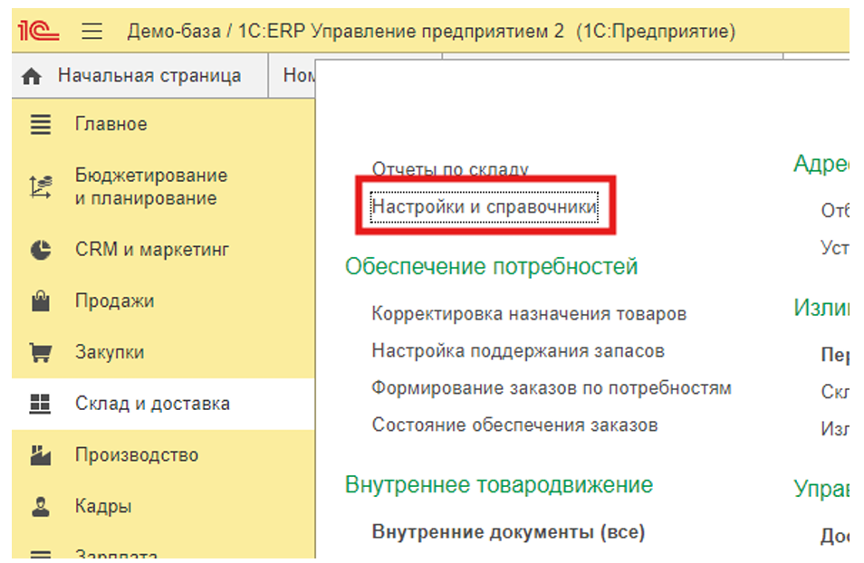
И там у тебя уже созданы эти 2 способа:
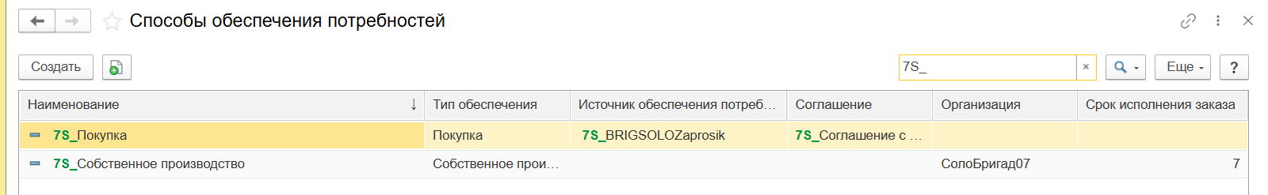
Можешь в них провалиться, показать содержимое, если надо.

Шаг 3: показать, что ты сформировал потребности:
Можно через заказы клиентов, можно через реестр торговых документов
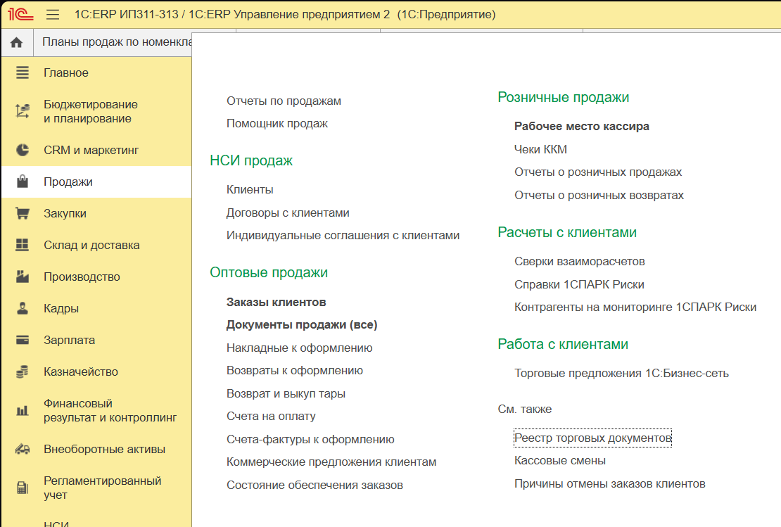

Первые 2 твоих заказа клиента. Один на готовые продукты, второй – на материалы. (это я через реестр показываю)
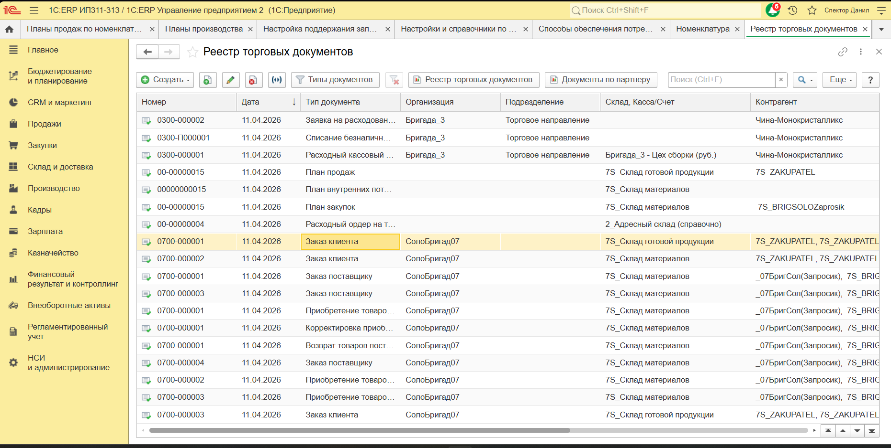

Шаг 4: показать обеспечение потребностей.
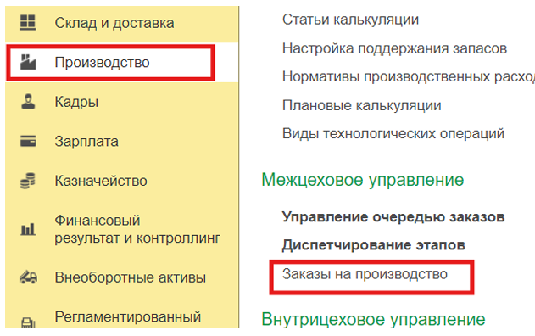
Сначала обеспечение первого заказа (на готовое) через производство:
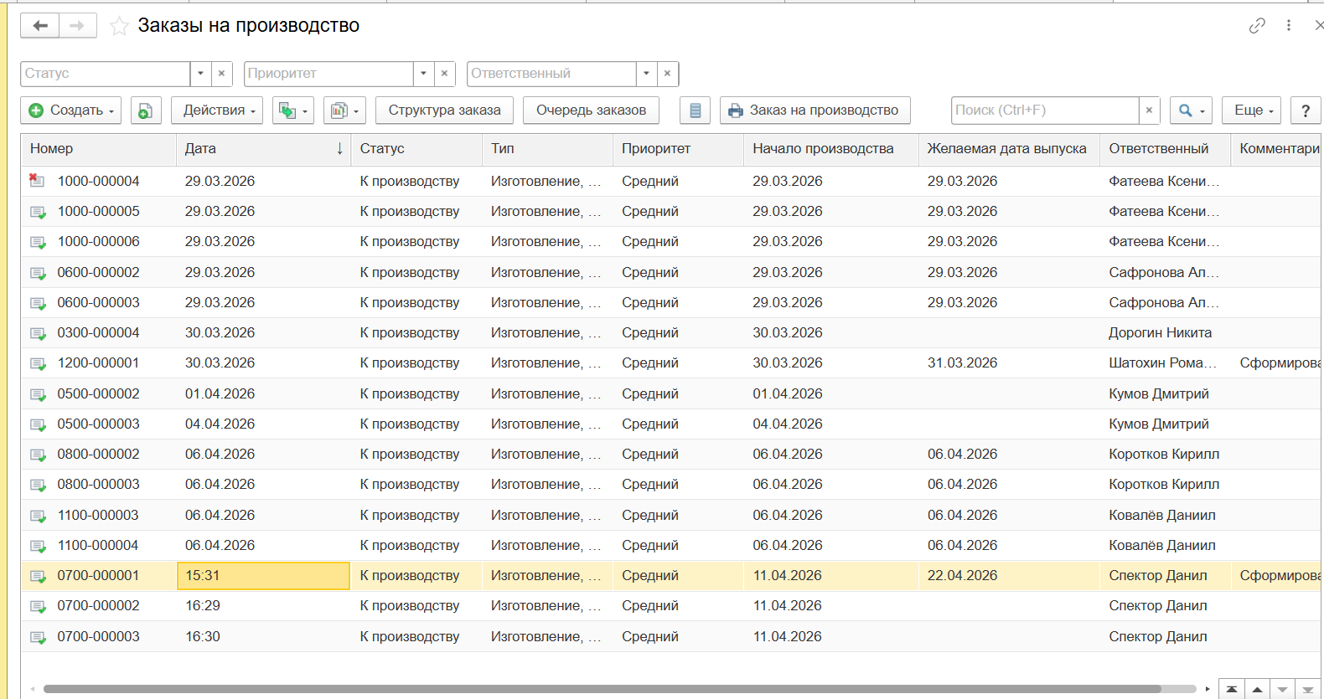
В рамках этой лабы тебе нужен самый первый твой заказ на производство:
Там просто надо показать содержимое, в частности товары, что ты заказывал.
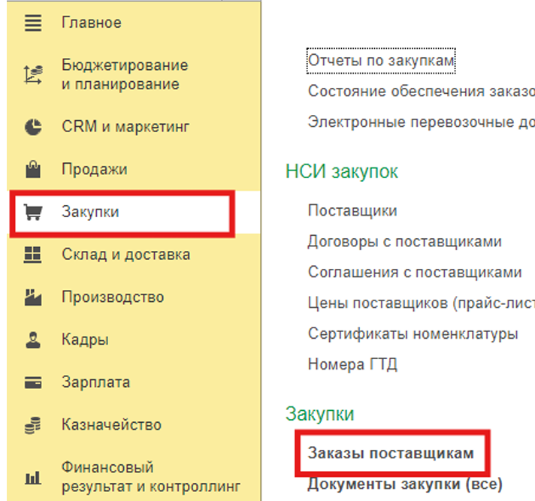
По второму заказу (на материалы) клиентов ты обеспечиваешь потребность через заказ поставщику:

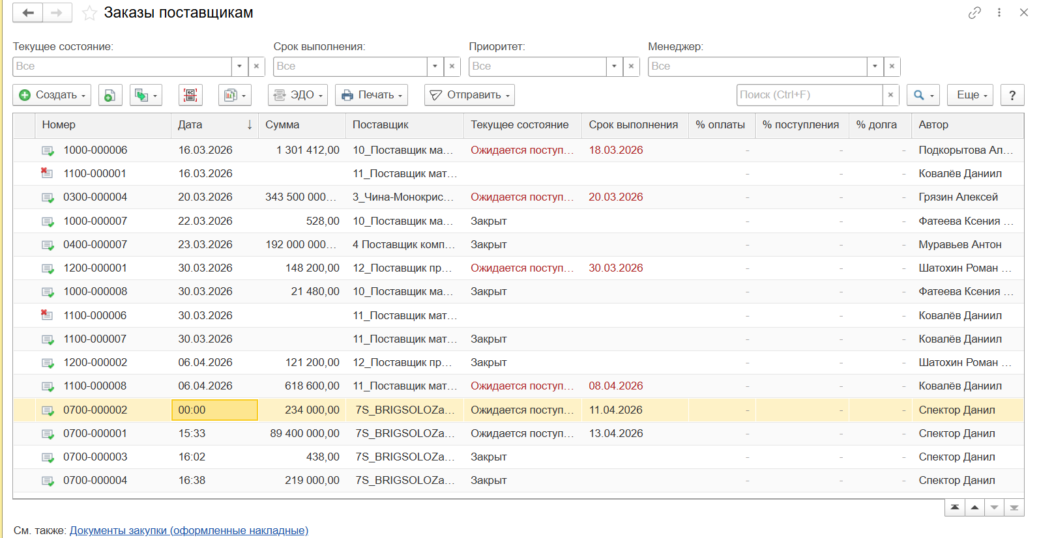
Твой заказ по потребностям.

И далее второй заказ на материалы уже не по потребностям о по плану:
